Отчет по лабораторной работе №1

Подготовка лабораторного стенда

Галацан Николай, НПИбд-01-22

Содержание

# 1 Цель работы

Целью данной работы является приобретение практических навыков установки Rocky Linux на виртуальную машину с помощью инструмента Vagrant.

# 2 Выполнение лабораторной работы

В первую очередь скачиваю необходимое ПО и файлы для выполнения работы на Windows:

* Vagrant
* Packer
* FAR
* образ ОС Rocky Linux
* конфигурационные файлы и скрипты

Создаю каталоги для проекта (рис. 1).

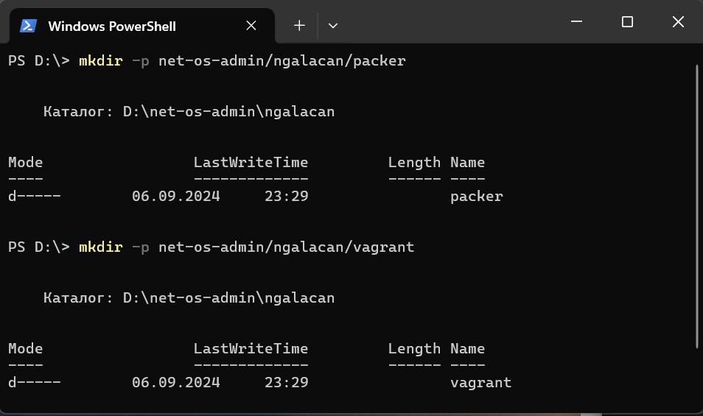

Рис. 1: Создание каталогов

Размещаю все конфигурационные файлы и образ диска согласно инструкции. Создаю дополнительные подкаталоги default, server, client в каталоге vagrant. Размещаю скрипты, предварительно изменив user на ngalacan, где это необходимо (рис. 2)

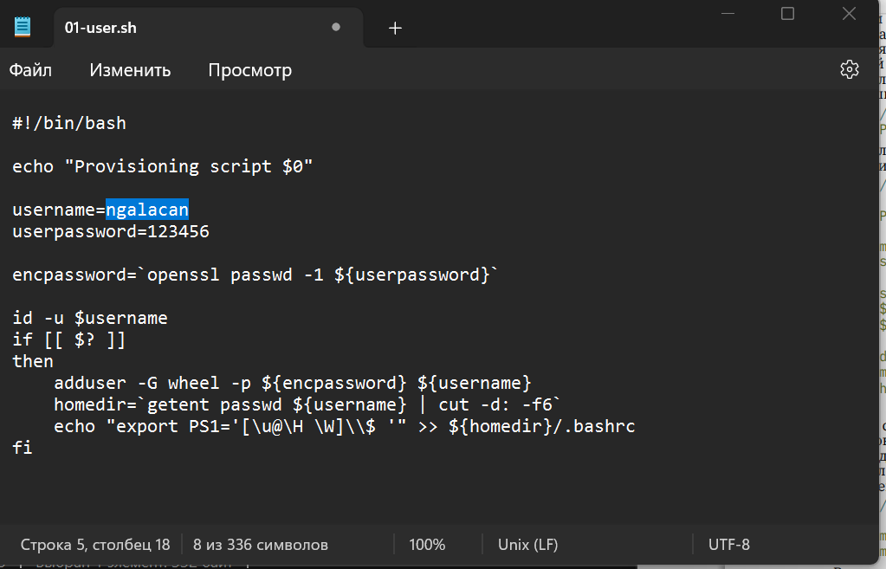

Рис. 2: Редактирование скрипта

## 2.1 Развёртывание лабораторного стенда на ОС Windows

Используя FAR, перехожу в созданный рабочий каталог с проектом. В этом же каталоге размещён файл packer.exe. В командной строке ввожу

packer.exe init vagrant-rocky.pkr.hcl  
packer.exe build vagrant-rocky.pkr.hcl

(рис. 3, рис. 4)

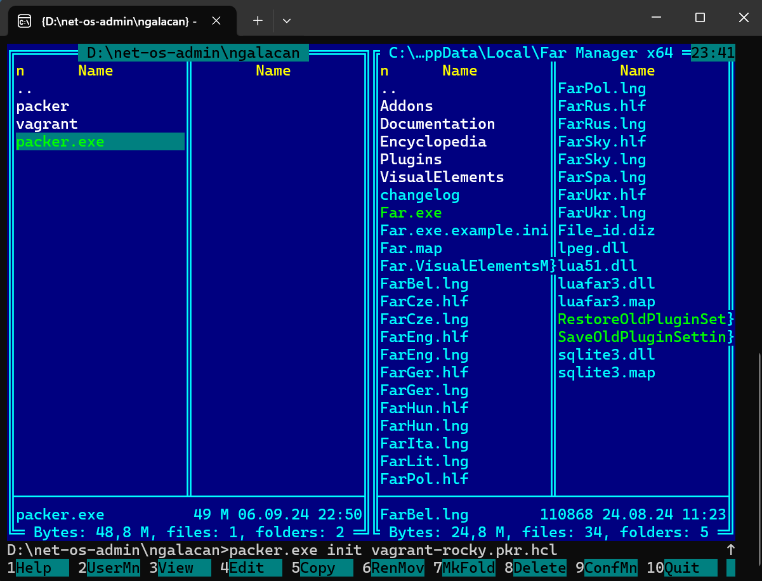

Рис. 3: Начало автоматической установки ОС

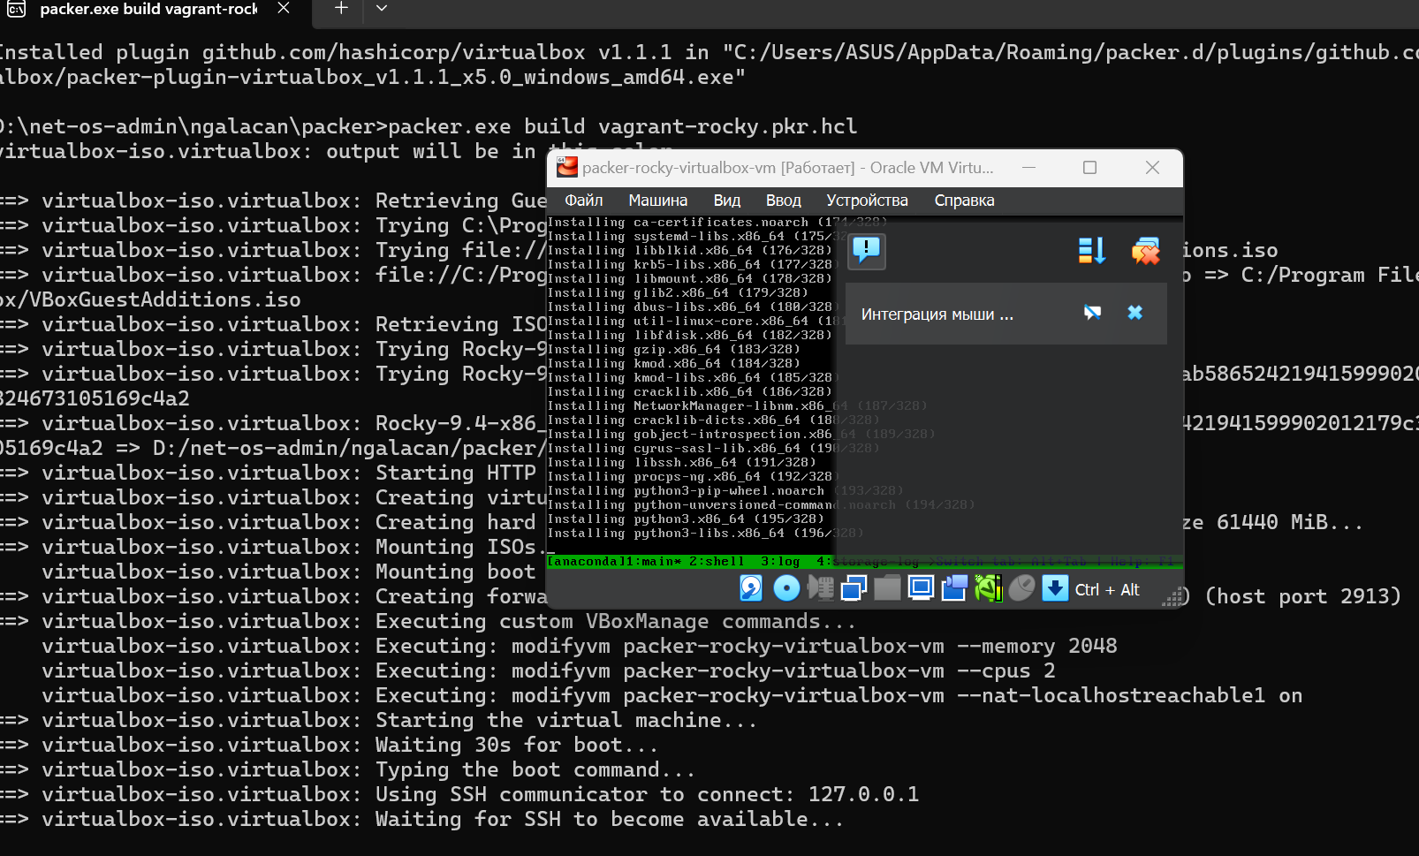

Рис. 4: Процесс установки ОС

Убеждаюсь, что после конца установки появился box-файл (рис. 5)

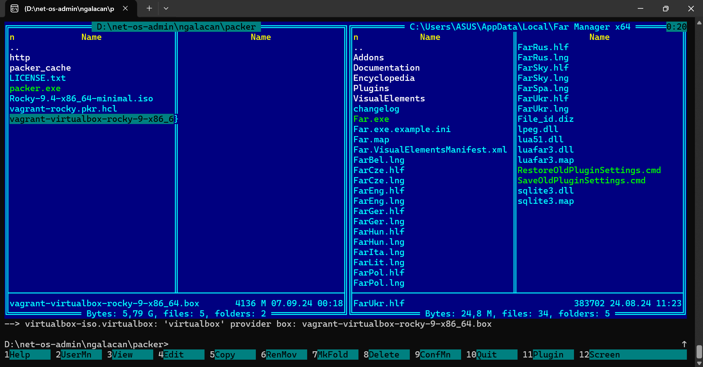

Рис. 5: box-файл

Для регистрации образа виртуальной машины в vagrant в командной строке ввожу vagrant box add rocky9 vagrant-virtualbox-rocky-9-x86_64.box. Для запуска ВМ ввожу в консоли

vagrant up server  
vagrant up client

(рис. 6) и залогиниваюсь под пользователем vagrant (рис. 7, рис. 8)

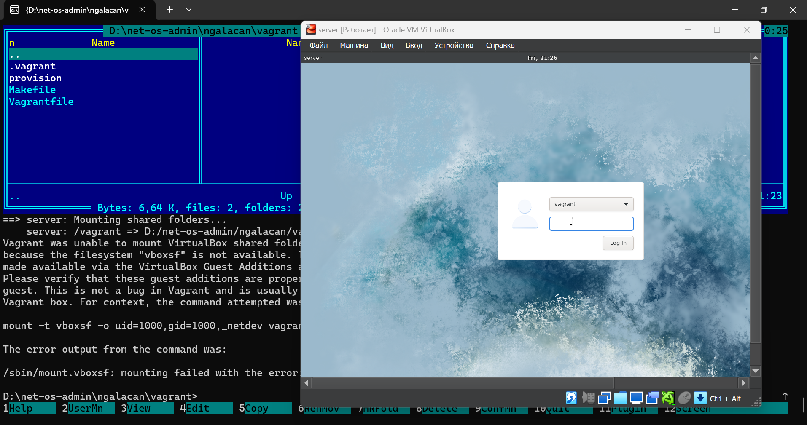

Рис. 6: Запуск ВМ

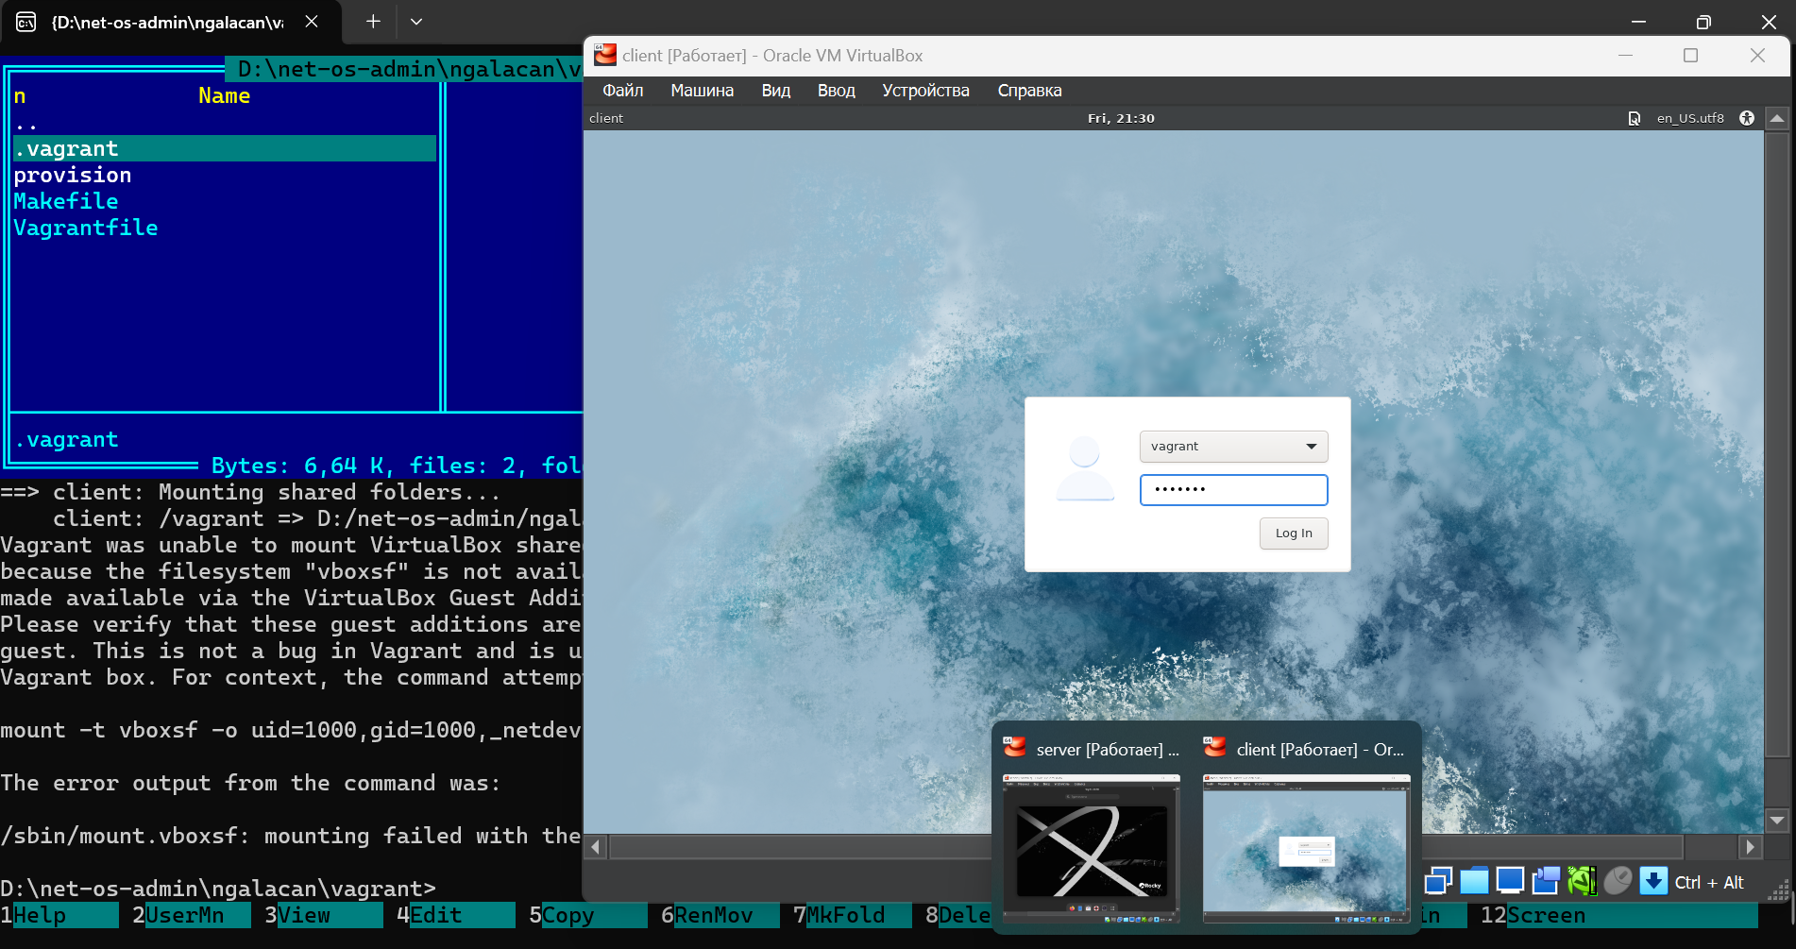

Рис. 7: Вход в систему

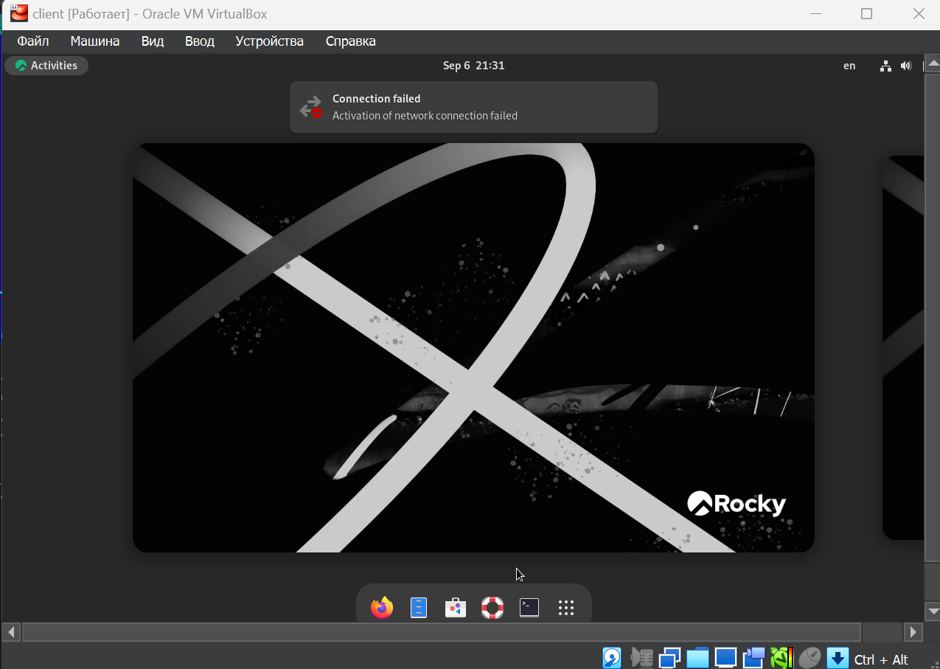

Рис. 8: Запуск ОС

Подключаюсь к серверу из консоли, ввожу пароль vagrant, пытаюсь переключиться на пользователя, разлогиниваюсь. Аналогично подключаюсь к клиенту (рис. 9).

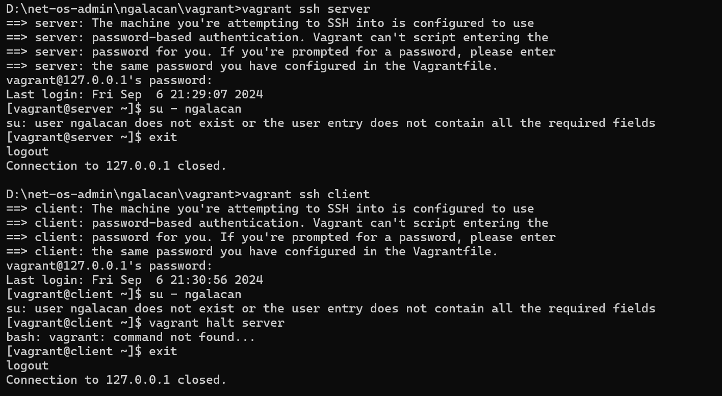

Рис. 9: Подключение к серверу и клиенту через консоль

Выключаю обе ВМ (рис. 10).

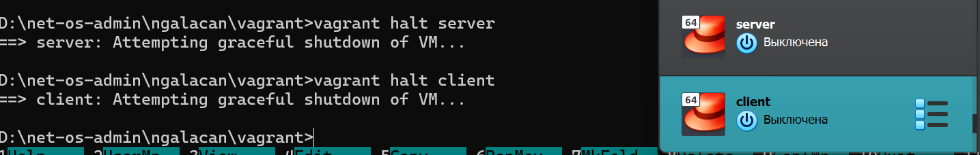

Рис. 10: Выключение ВМ

## 2.2 Внесение изменений в настройки внутреннего окружения виртуальной машины

Для отработки созданных скриптов ввожу команды

vagrant up server --provision  
vagrant up client --provision

(рис. 11).

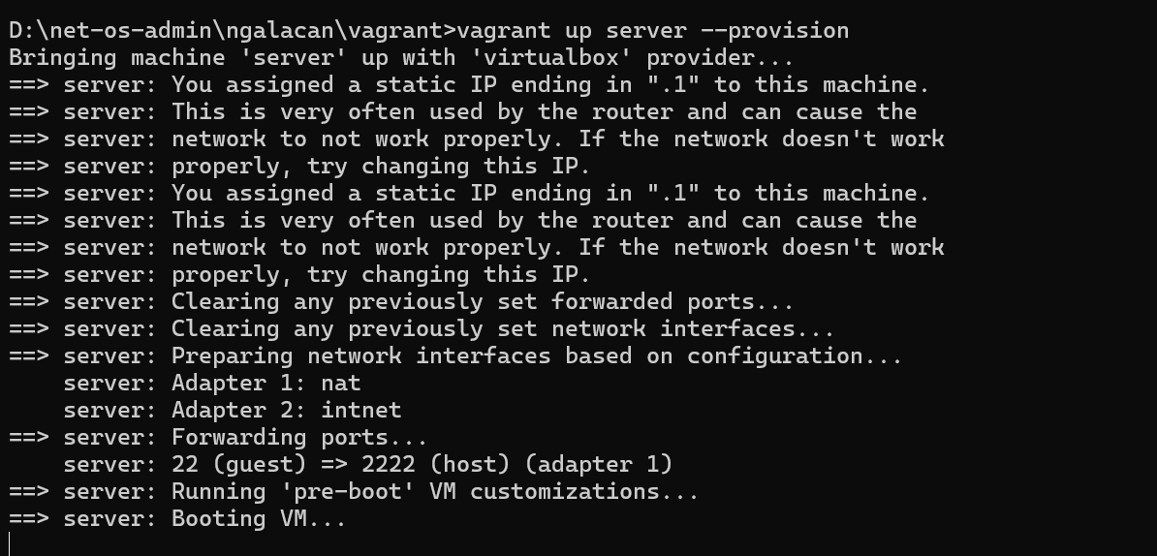

Рис. 11: Внесение изменения в настройки внутреннего окружения ВМ

Так как с первой попытки пользователь не появляется, перезапускаю ВМ и ввожу vagrant provision server. Аналогично с клиентом. После этого вижу, что пользователь появляется, осуществляю вход в систему и проверяю приглашение командной строки (рис. 12, рис. 13). После установки перезагружаю систему.

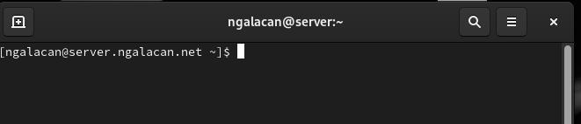

Рис. 12: Приглашение на сервере

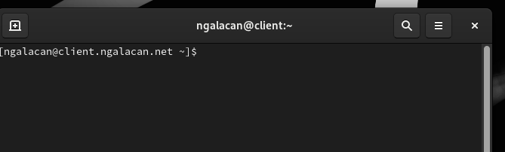

Рис. 13: Приглашение на клиенте

Выключаю обе ВМ через консоль (рис. 14).

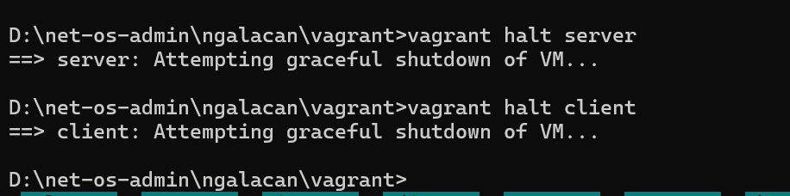

Рис. 14: Выключение ВМ

# 3 Выводы

В результате выполнения работы были приобретены практические навыки установки Rocky Linux на виртуальную машину с помощью инструмента Vagrant.

# 4 Ответы на контрольные вопросы

1. Для чего предназначен Vagrant?

Это инструмент для создания и управления средами виртуальных машин в одном рабочем процессе. Он позволяет автоматизировать процесс установки на виртуальную машину как основного дистрибутива операционной системы, так и настройки необходимого в дальнейшем программного обеспечения.

1. Что такое box-файл? В чём назначение Vagrantfile?

**box-файл** (или Vagrant Box) — сохранённый образ виртуальной развёрнутой в ней операционной системы, box-файл используется как основа для клонирования виртуальных машин с теми или иными настройками.

**Vagrantfile** — конфигурационный файл, написанный на языке Ruby, в котором указаны настройки запуска виртуальной машины.

1. Приведите описание и примеры вызова основных команд Vagrant.

vagrant help — вызов справки по командам Vagrant;

vagrant box list — список подключённых к Vagrant box-файлов;

vagrant box add — подключение box-файла к Vagrant;

vagrant destroy— отключение box-файла от Vagrant и удаление его из виртуального окружения;

vagrant init — создание «шаблонного» конфигурационного файла Vagrantfile для его последующего изменения;

vagrant up — запуск виртуальной машины с использованием инструкций по запуску из конфигурационного файла Vagrantfile;

vagrant reload — перезагрузка виртуальной машины;

vagrant halt — остановка и выключение виртуальной машины;

vagrant provision — настройка внутреннего окружения имеющейся виртуальной машины (например, добавление новых инструкций (скриптов) в ранее созданную виртуальную машину);

vagrant ssh — подключение к виртуальной машине через ssh.

1. Дайте построчные пояснения содержания файлов vagrant-rocky.pkr.hcl, ks.cfg, Vagrantfile, Makefile.

**vagrant-rocky.pkr.hcl** — специальный файл с описанием метаданных по установке дистрибутива на виртуальную машину (содержание используемого в данном практикуме файла .hcl приведено в разделе 1.5.1.1); в частности, в разделе переменных этот файл содержит указание на версию дистрибутива, его хэш-функцию, имя и пароль пользователя по умолчанию; в разделе builders указаны специальные синтаксические конструкции для автоматизации работы VirtualBox; в разделе provisioners прописаны действия (по сути shell-скрипт) по установке дополнительных пакетов дистрибутива;

**ks.cfg** — определяет настройки для установки дистрибутива, которые пользователь обычно вводит вручную, в частности настройки языка интерфейса, языковые настройки клавиатуры, тайм-зону, сетевые настройки и т.п.; файл ks.cfg должен быть расположен в подкаталоге http

**Vagrantfile** — файл с конфигурацией запуска виртуальных машин — сервера и клиента

**Makefile** — набор инструкций для программы make по работе с Vagrant